1.导入模型
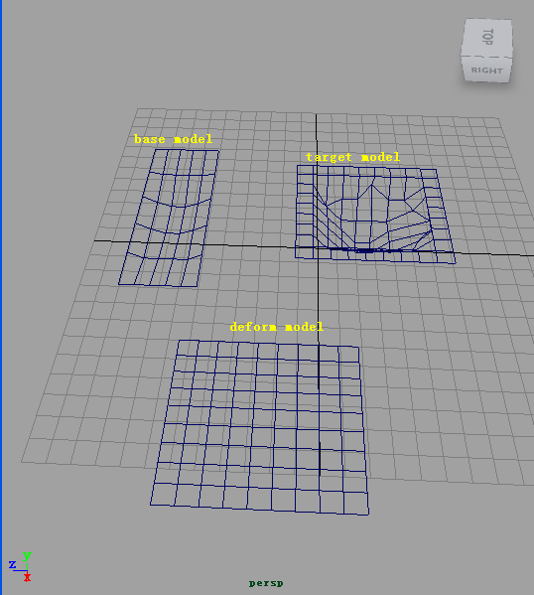
base model: 基本模型
target model：目标模型，包含所需的细节。
Deform model：target model变形后的模型，Deform model需要与target model有相同的拓扑结构。所以可由target model复制而成。

2.建立RBF node
2.1.导入xxRBF.mll, 弹出窗口。或运行脚本xxRBF_Main()也可弹出窗口：

  - 点击CreateEigenPointsNode，创建xxRBF节点：
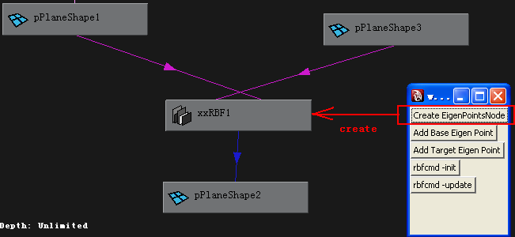
  - 连接属性
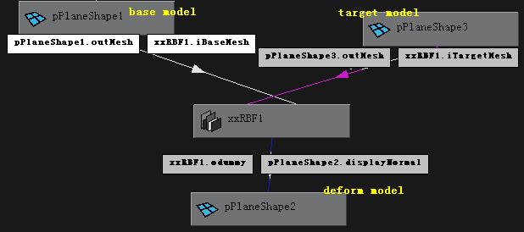
3.选择特征点
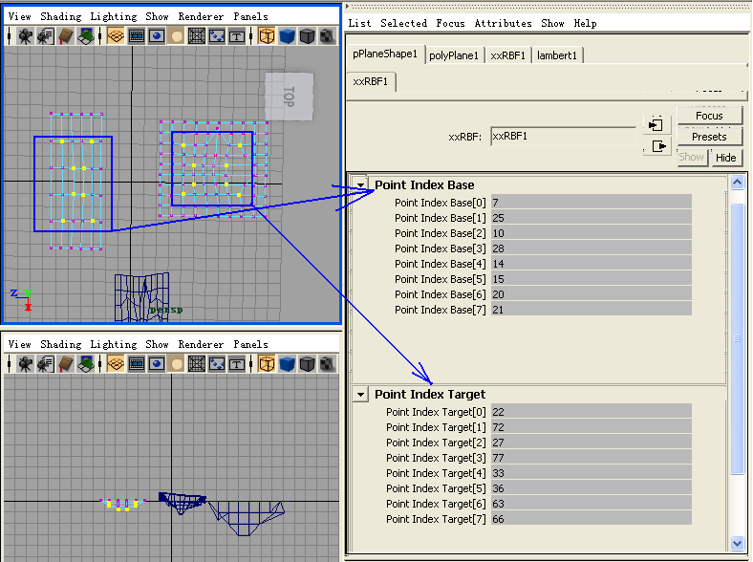
4.选择target model，确定其显示normal
5. 点击rbfcmd -init
6.点击rbfcmd -update。即可看到deform model的变形效果。

